DIRECCIÓN DE LA UNIDAD INSTITUCIONAL PARA LA IGUALDAD ENTRE MUJERES Y HOMBRES
UIIMH


DIAGNÓSTICO:
Resultados de la aplicación de instrumentos de diagnóstico al cuerpo directivo, las y los docentes, alumnas y alumnos de las instituciones que han implementado el Programa de Perspectiva d Género en la Escuela de Educación Básica, durante el ciclo escolar 2018-2019.

Las actuales políticas públicas que buscan garantizar un sistema educativo de calidad, equitativo, transparente y democrático, deben contar con directrices que orienten la construcción de condiciones necesarias para un ambiente de formación integral que convierta a la comunidad escolar en un espacio incluyente, libre de violencia y seguro para todas y todos. La escuela no es un mundo aislado, por el contrario, representa un punto de encuentro entre círculos fundamentales para el desarrollo humano. Por esta razón, es importante no limitar la atención de la colectividad escolar a uno de esos círculos, sino atenderla en su conjunto: familia, escuela y comunidad.
De sus interacciones surge la importancia de una atención transversal de la violencia, mediante mecanismos que impulsen, desde diferentes perspectivas, la convivencia armónica de los miembros de la sociedad.
En el marco del Programa Sectorial de Educación para el Estado de Hidalgo, en el cual reconoce la consecución de una educación inclusiva, equitativa y de calidad, la cual se considera la base fundamental para el crecimiento y mejora de las personas, asumiendo el compromiso de promover e impulsar el respeto a los derechos humanos, la igualdad de género, la promoción de una cultura de paz y no violencia.
Considerando que en la actualidad, la violencia de género se presenta en las escuelas de Educación Básica de nuestro Estado, pero las características y la intensidad en que sucede, depende del contexto social y la situación de marginación en los municipios el polígono focalizado y atendido (Pachuca, Tula, Tulancingo y Tizayuca) en donde se ubican las escuelas lo hace más complejo el definir acciones sustantivas para prevenir, atender y erradicar esta forma de violencia en el ámbito educativo.
Por lo que la Unidad Institucional para la Igualdad entre Mujeres y Hombres de la Secretaria de Educación Pública en nuestros Estado; promueve la aplicación de instrumentos de diagnóstico los cuales brindan el panorama general sobre los tipos de violencia que se presentan, con los cuales podrán atenderse y prevenir diversas formas de violencia.
El presente análisis en su primera fase (resultados de lo recabado a través de los instrumentos aplicados) muestra que tanto el cuerpo directivo y docente informa y hace participe al alumnado dentro y fuera de la escuela y el aula sobre el conocimiento de los temas de Perspectiva de Género, protocolo para la prevención, atención y sanción del hostigamiento y acoso sexual etc.
En su segunda fase se mencionan algunas sugerencias y conclusiones, las cuales podrán ser aplicables de forma conjunta con diversas instancias que coadyuven a su trato y mejora.
Es importante señalar que los resultados de la aplicación de instrumentos, no ofrecen información que pueda presentar una evaluación total de cada municipio, ya que se está trabajando con una muestra representativa que ofrece un panorama sobre los posibles problemas sociales analizados.
Como instrucción y para la operación del Programa se solicitó cubrir el 10% del total de las escuelas de la Educación básica (400) en los municipios de Pachuca, Tizayuca, Tula y Tulancingo, dicho porcentaje se cubrió en el ciclo 2017-2018 atendiendo a 49 escuelas. Para el ciclo 2018 -2019 además de dar seguimiento a esas 49 se aumento la cobertura en 62 escuelas más y el programa trabaja actualmente con 111 centros escolares.

ESCUELAS ATENDIDAS POR EL PROGRAMA
CENTRO ESCOLAR | CICLO 2017 -2018 | CICLO 2018 – 2019 | TOTAL
CAM | 0 | 2 | 2
CAIC | 0 | 2 | 2
CENDIS | 2 | 0 | 2
JARDIN DE NIÑOS | 9 | 14 | 23
PRIMARIAS | 32 | 23 | 55
SECUNDARIAS GENERALES | 2 | 10 | 12
SECUNDARIAS TECNICAS | 2 | 7 | 9
TELESECUNDARIAS | 2 | 4 | 6
 | 49 | 62 | 111

ESCUELAS ATENDIDAS POR EL PROGRAMA Y OBJETO DEL PRESENTE ESTUDIO DIAGNÓSTICO 2018 - 2019
CENTRO ESCOLAR | TULA | PACHUCA | TIZAYUCA | TULANCINGO
CAM | 2 | 0 | 0 | 0
CAIC | 1 | 1 | 0 | 0
CENDIS | 0 | 0 | 0 | 0
JARDIN DE NIÑOS | 5 | 3 | 4 | 2
PRIMARIAS | 11 | 3 | 7 | 2
SCUNDARIAS GENERALES | 1 | 6 | 1 | 2
SECUNDARIAS TECNICAS | 0 | 2 | 2 | 3
TELESECUNDARIAS | 0 | 2 | 2 | 0
 | 20 | 17 | 16 | 9

Programa Perspectiva de Género en la Escuela Cuerpo de Directivos.

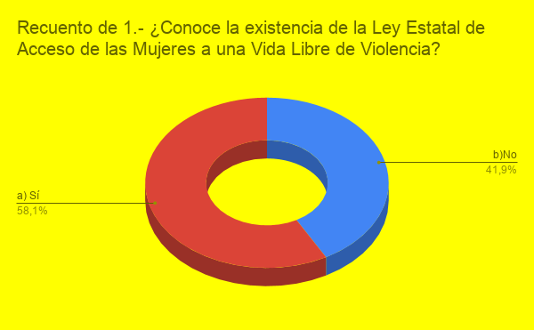
Esta Ley tiene por objeto regular y garantizar el acceso de las mujeres a una vida libre de violencia, así como para prevenir, atender, sancionar y erradicar la violencia contra las mujeres; como es observable en la gráfica el 41.9% de la población encuestada manifestó tener desconocimiento de la LAMVLV. Mientras que un 58.1% afirman conocer la presente ley.

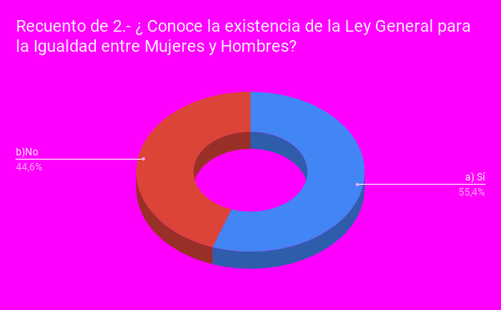
Con base en la normatividad y en referencia a la Igualdad entre Mujeres y Hombres podremos apreciar que el 55,4% conocer la presente ley y un 44,6% tienen desconocimiento de la misma.

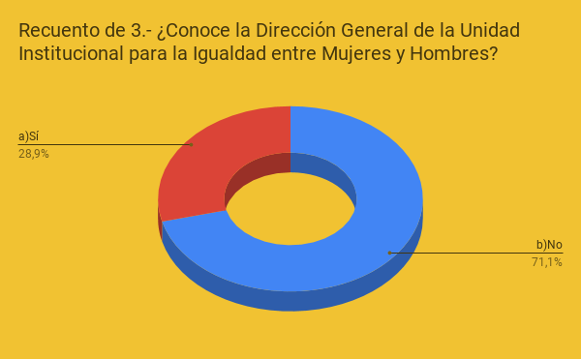
El trabajo de la Dirección de la Unidad Institucional para la Igualdad entre Mujeres y Hombres aún es desconocida por un 71.1% de la población encuestada esto se apremia a la escaza información transmitida a la comunidad Educativa. Mientras que solo el 28.9 % tiene generalidades de su existencia.

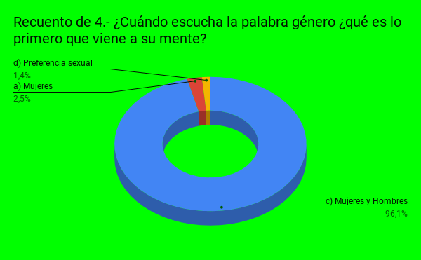

El 96.1% de la población encuestada relaciona correctamente la palabra “género”, que hace alusión a las mujeres y los hombres; mientras que en el resto de ellos aún existe problema para la identificación del significado.

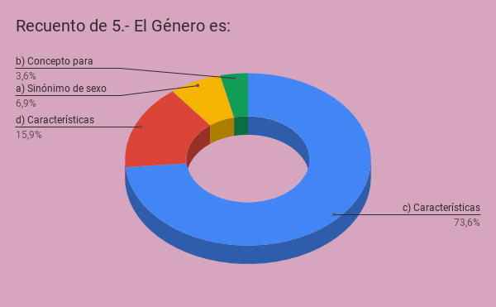

Del total de la población encuestada el 73.6% respondieron que el género son características fisiológicas de mujeres y hombres, el 6.9% sinónimo de sexo y el 15.9% características socialmente asignadas a mujeres y hombres, mientras que el 3.6% lo asocia como concepto para referirnos a las mujeres.

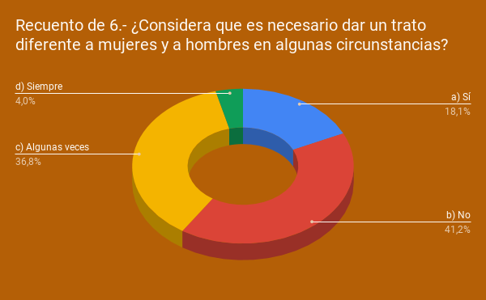

Se aprecia que la forma de pensar en la población encuestada no se encuentra totalmente definido el conocimiento sobre mujeres y hombres ya que; un 36.8 % de la población contesto que “algunas veces” hay que darles un trato diferenciado entre mujeres y hombres, un 18.1 % respondió que sí, es necesario dar un trato diferente a ambos sexos, mientras que un 41.2 % nos comenta que no, es necesario y solo el 4.0% comenta que es necesario dar trato diferente.

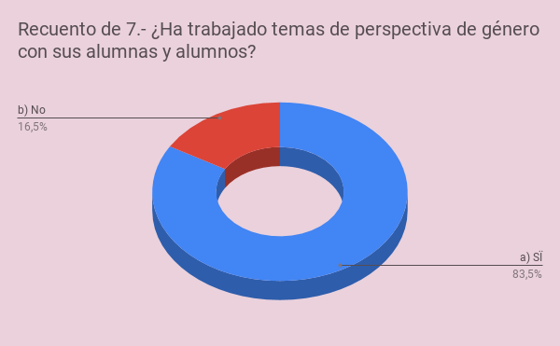

El 83.5% el cual se considera más de tres cuartos de la población, alude que han trabajado en algún momento temas con perspectiva de género, sin embargo se rescata la importancia de la formación y capacitación de las personas que ofrecen este trabajo, considerando de gran importancia la participación de la UIIMH para ello, mientras que solo el 16%5 de los encuestados ofrecieron una negativa.

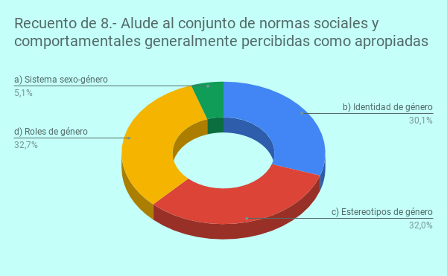

El muestreo aplicado hace referencia en que el 32.7% identifican el concepto acertadamente, mientras que un 67.3 desconoce algo básico sobre perspectiva de género.

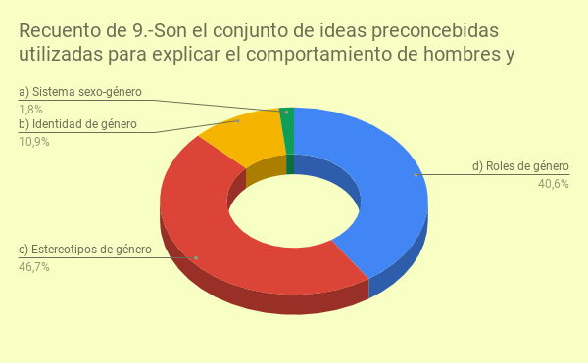

Solo el 46.7 de las personas respondieron acertadamente sobre el tema, mientras que el 53.3% conoce equivocadamente el concepto.

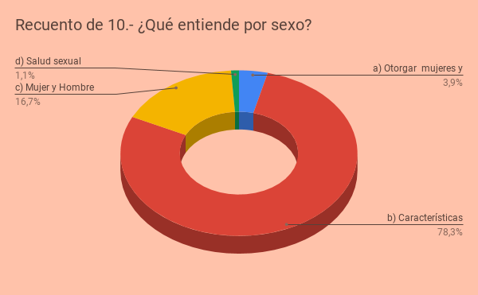
El 78.3% de la población la cual es mayoría tienen la conceptualización sobre el termino sexo y solo 21.7% lo desconoce.

El 89.6% de las personas encuestadas identifican que es la igualdad de género, mientras que solo el 10.4% no tienen claro el concepto.

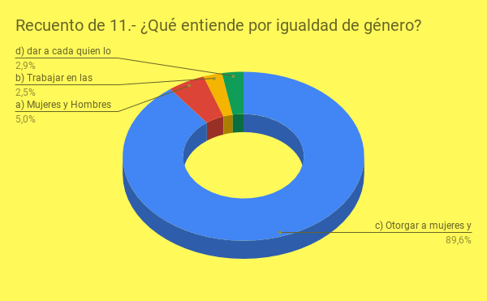

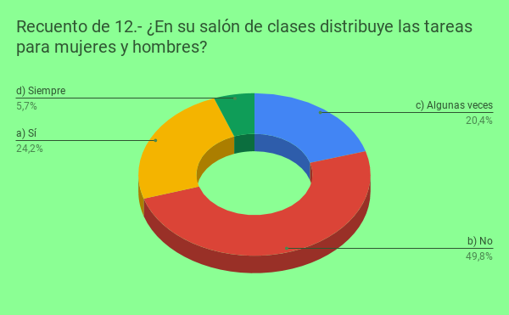

Desafortunadamente el 49.8% de los docentes no llevan distribuyen tareas educativas, lo cual nos indican que en menos de la mitad de la población estudiantil se abren brechas de desigualdad.

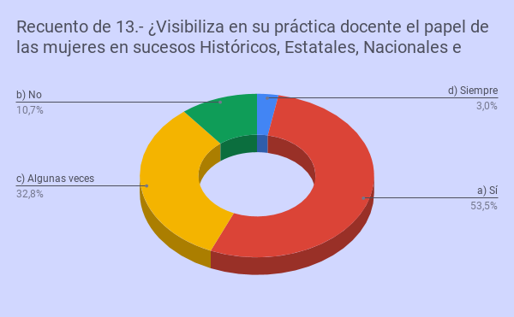

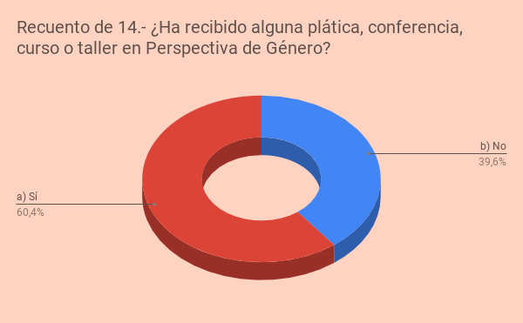
El 53.5% comenta que visibiliza en su práctica educativa como docente los sucesos históricos de las mujeres, mientras que el 46.5% en algunas ocasiones si lo han efectuado.

Se puede observar que en este reactivo el 60% de los docentes encuestados, han recibido alguna orientación y/o capacitación sobre perspectiva de género, y solo el 39.6 %carecen de esas informaciones, por lo que UIIIMH, continuará en contacto con ellos.

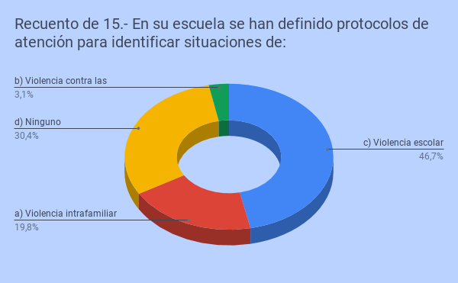

La mayoría de los encuestados cuentan con un protocolo de violencia escolar, mientras que solo un 3.1% no cuentan con ninguno de ellos.

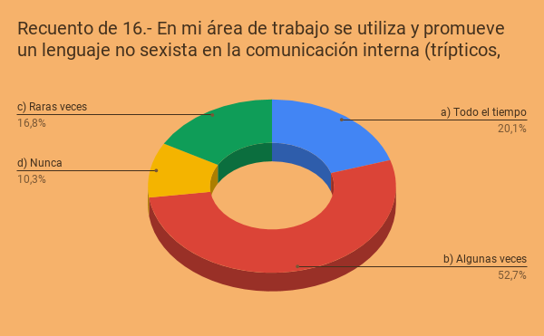

Se aprecia que solo el 52.7% utiliza el lenguaje no sexista dentro de su ámbito laboral, por lo que se deduce el desconocimiento de su aplicación.
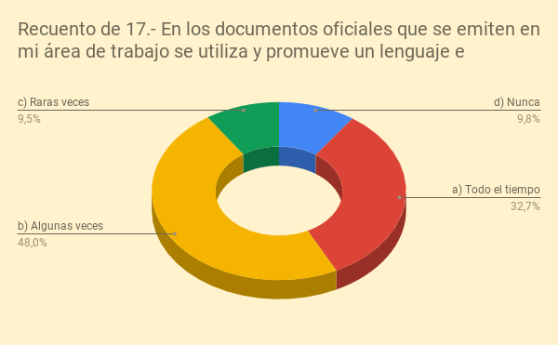
El 32.7% de la población promueve constantemente el uso de imágenes y lenguaje incluyente en los documentos oficiales, el 48.0% solo algunas veces lo aplican, el 9.5% rara veces y solo la minoría del 9.8% nunca lo aplica, lo que deduce que ha tenido impacto en su caso las actividades que se han desarrollado por parte de la UIIIMH.

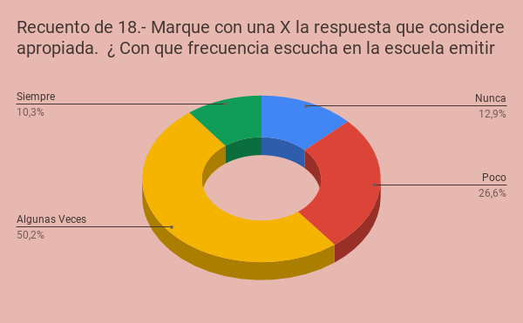
Más del 50% de las personas encuestadas comentaron que es muy frecuente escuchar frases sexistas en la escuela, por lo que se consolida la idea de que los hombres tienen más valor presencial que las mujeres.

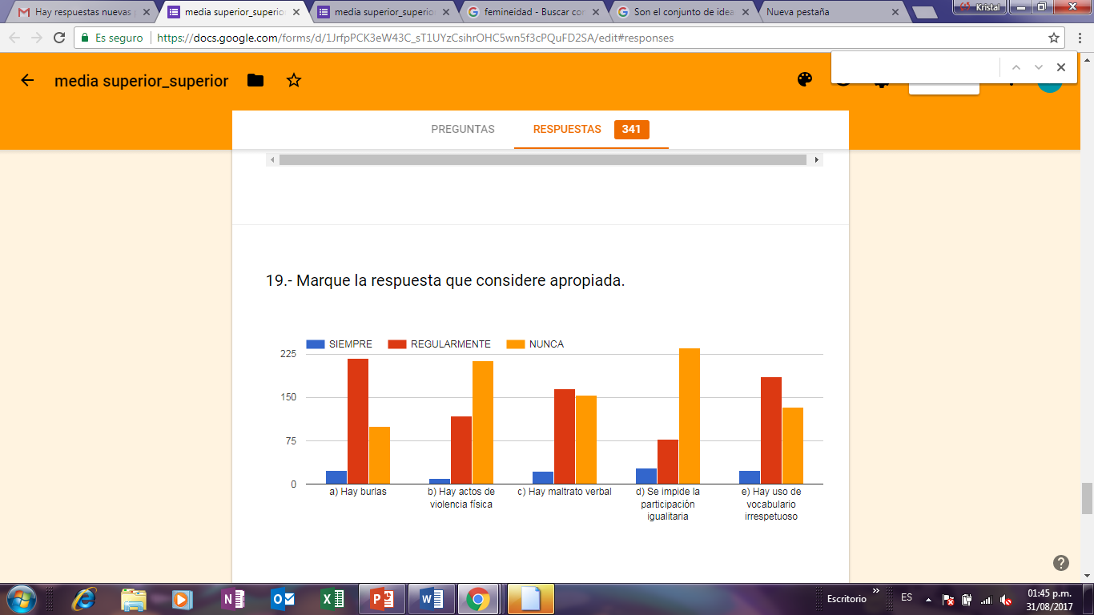
En esta representación muestra el tipo de maltrato, burlas y falta de respeto que se origina en el ámbito escolar, por lo que es de suma importancia dar seguimiento y atención en tiempo y forma.

Podemos observar que las personas encuestadas indican que existe un alto indicie en lo que se refiere a la participación igualitaria entre ambos sexos y evidenciando el alto grado de violencia verbal, lo que se aprecia en la gráfica es que nunca existen actos de violencia física, sin embargo, todo tipo de violencia va en conjunto con los tipos y modalidades de la misma.

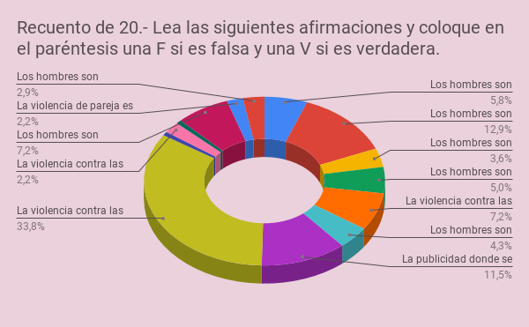

Programa Perspectiva de Género en la Escuela (Docentes)

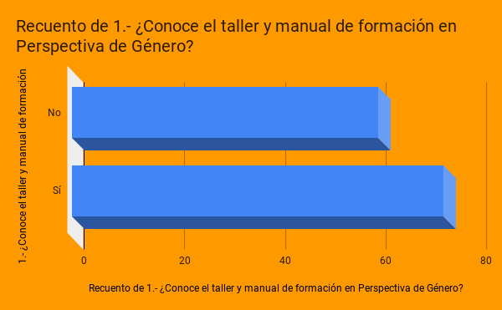

En este ítem podemos observar que más del 50% de los encuestados conocen el taller y el manual que la UIIIMH ha trabajado, mientas que el resto manifiesta desconocerlo
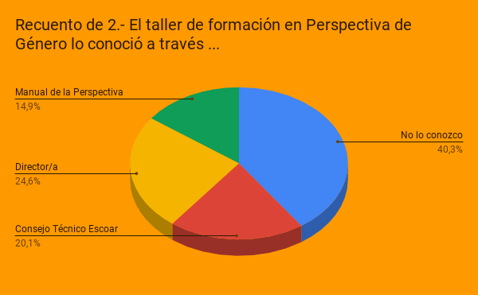

Del total de los docentes que se le aplico el instrumento de investigación, solo el 14.9% conoció el taller a través del manual de perspectiva de género, el 44.7% por medio del director del plantel y/o Consejo Técnico, mientras que el 40.3% dicen no conocerlo.

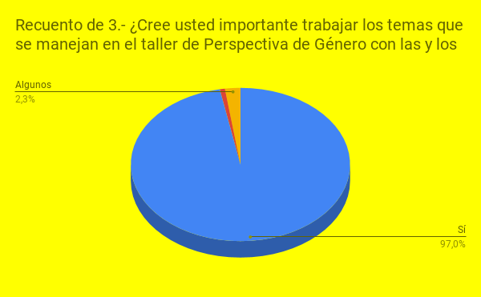
El 97.0 de los docentes encuestados aseguran que el trabajar con los temas que se manejan el taller de perspectiva de género coadyuvan al mejor trato familiar, escolar y social.

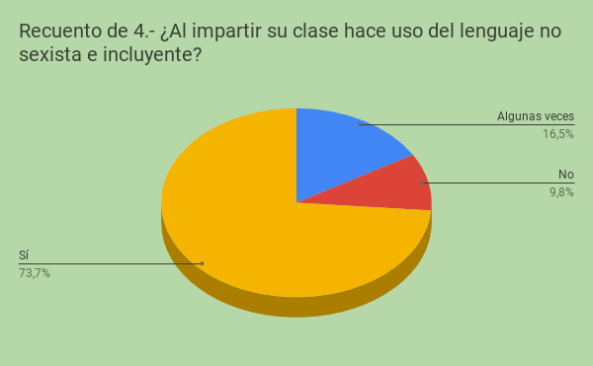
Solo el 9.8% del total de la población encuestada, no utiliza el lenguaje incluyente, mientras que 90.2% consideran que es un medio de comunicación y expresión para la comunidad educativa.
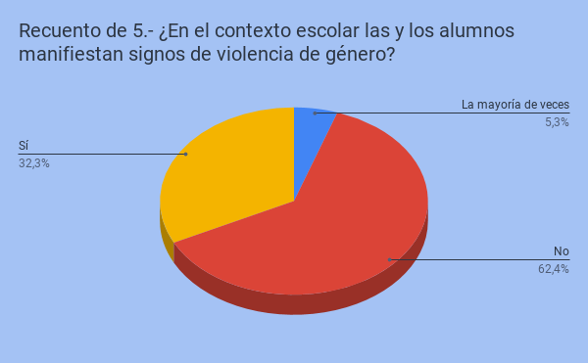
El 37.6% de los participantes indican que se han presentado la violencia de género, derivado de diferentes formas, física, sexual, psicológica, amenazas etc.

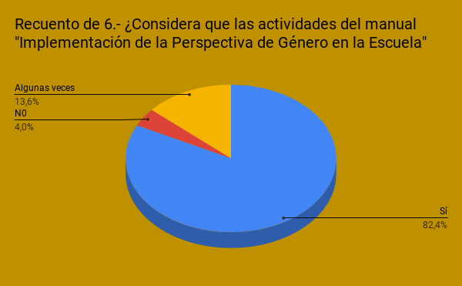

El 82.4% del personal docente consideran que las actividades que contiene el manual de la Implementación de la Perspectiva de género en la Escuela disminuye la violencia que se ejerce en contra de las mujeres y de la misma sociedad, contrario lo que antepone el 17.6% restante.

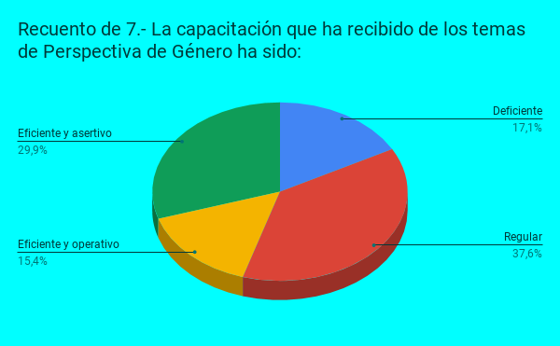
Desafortunadamente la información en este ítem expresa que la capacitación por diversas áreas, sobre temas de género ha sido regular con un 37.6% mientras que un sector equivalente a 17.1 % manifiesta que se a dado de forma deficiente .

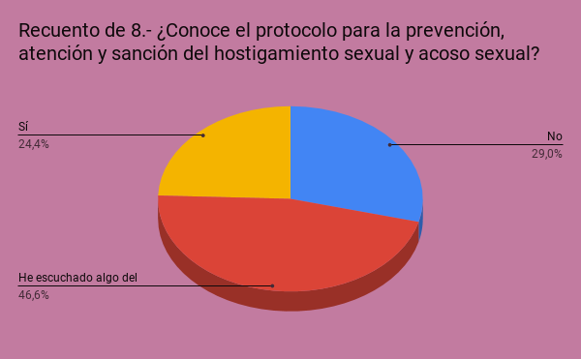

Está claro que más del 70% de la población carece de conocimientos sobre la normatividad que impulsa los elementos teóricos- conceptuales de forma conjunta con los mecanismos prácticos para la atención en cuanto a la prevención, atención y sanción del hostigamiento y acoso sexual.

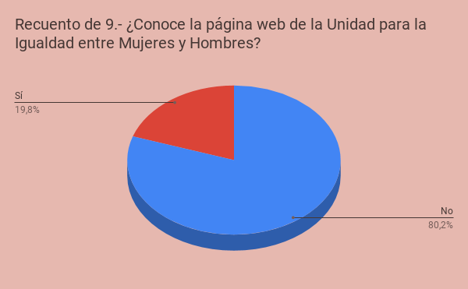

Desafortunadamente el 80.2% del personal docente encuestado desconoce que exista una página en referencia a la igualdad entre la mujer y el hombre, por lo que la gran tarea será fortalecer la visita y de los entrevistados.

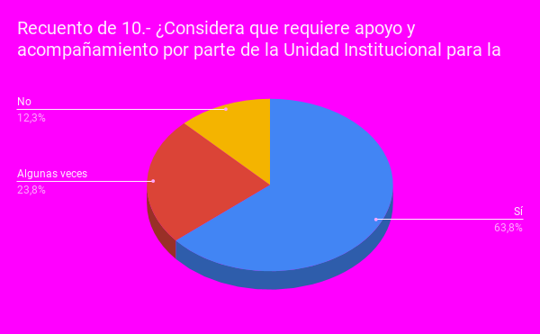

La información recabada en este ítem muestra la importancia de la UIIMH, ya que será la encargada de dar seguimiento en forma armonizada las solicitudes de las instituciones educativas que así lo requiera, considerando el 63.8% que lo manifiesta.
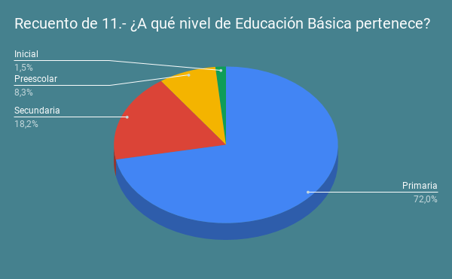
Del total de los participantes el 72% pertenecen a Educación Primaria, de los cuales se obtiene la mayor información de lo investigado.

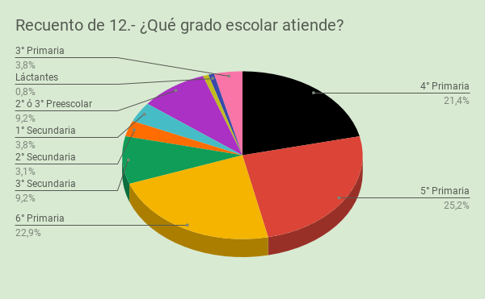

El grado del sector educativo que mayor participación tuvo fue el 5° de primaria con un 25.2% mientras que los lactantes representan la minoría con el 0.8% en la aplicación de instrumentos de diagnóstico.

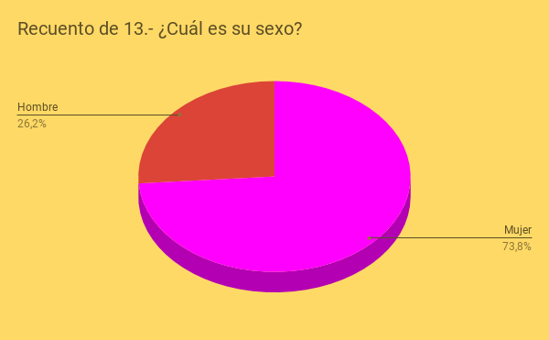

El sexo femenino es el predomina más en el ámbito docente ya que su participación haciende a 73.8% refiriendo a la importancia de su colaboración dentro de la educación.

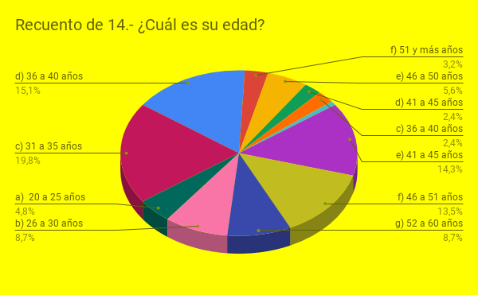

La edad que oscilo para la aplicación de este instrumento acentúa entre los 31 y 35 años el cual equivale a al 19.8% mientras que las personas con mayor edad de 51 y más ofreció un 3.2%, detectando que las áreas de oportunidades para fortalecer los temas de perspectiva de género se encuentran en el primer porcentaje.

"Programa Perspectiva de Género en la Escuela" (Alumnos de Secundaria)

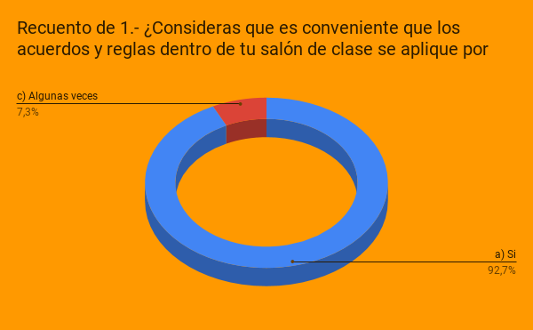
Considerando que en la adolescencia se necesita apoyo y acompañamiento para integrar los cambios, en esta ítem se muestra que 92.7% creen que la aplicación por igual los acuerdos y reglas dentro y fuera de su salón de clases; por otra parte el 7.3% manifiestan que solo algunas veces.

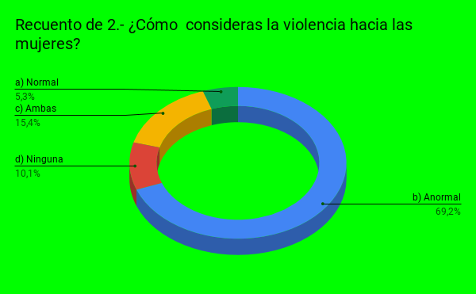
La molestia, el enojo y/o problemas personales, contribuyen a la generación de violencia en forma general por lo que 30.8%% considera que es normal el maltrato hacia las mujeres, por consiguiente el 69.2% manifiesta que es anormal este tipo de actos.
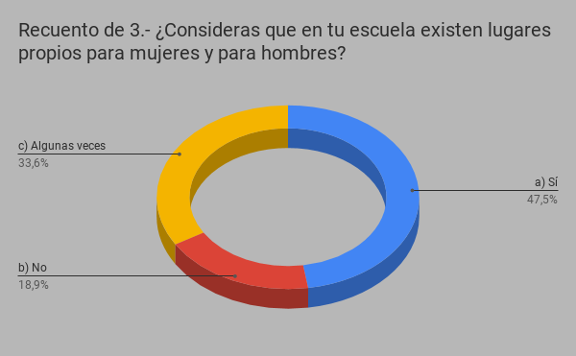
En el contexto institucional escolar las alumnas y alumnos expresan que existen lugares propios exclusivos ya que el 47.5% así lo comenta, del mismo modo el 33.6% manifiestan que algunas veces, mientras que el 18.9% dicen que no
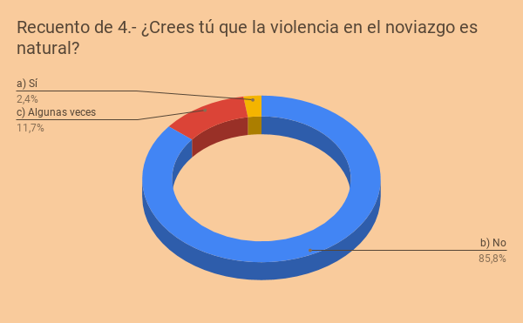

El tipo de ataque intencional de distintos tipos, como: sexual, físico o psicológico, de un miembro de la pareja contra el otro, se ha venido dando en el alumnado, sin embargo las personas entrevistadas manifiestan que 85.8% no es algo natural; en consecuencia el 11.7% dicen que algunas veces, mientras que solo el 2.4 dicen que sí

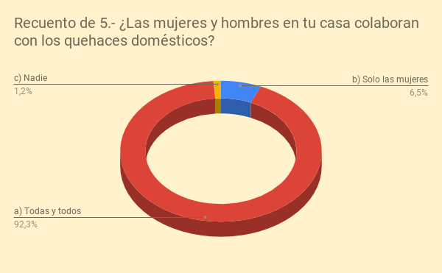
Las tareas domésticas de la casa, como cocinar, lavar, hacer compras y tramites, son compartidas por mujeres y hombres, en menos de la mitad de los hogares en la ciudad y el conurbano, por lo que el 92.3% de los consultados manifiestan que es tarea de ambos; y solo el 7.7% opinan lo contrario.

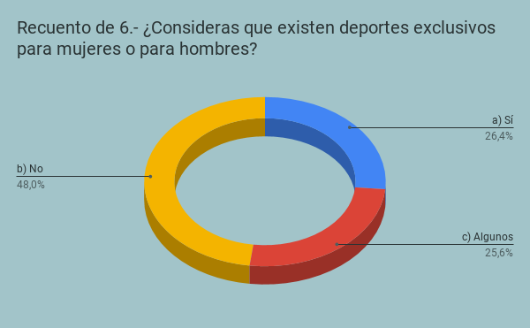
Mujeres y hombres pueden practicar los mismos deportes el problema es que algunos tienen que luchar más que otros para demostrar que pueden estar a la par del género contrario o que no debe ser un deporte estereotipado; por lo que el 48% de los interrogados expresan que no hay exclusividad para unos y otros, por el contrario, el 26.4% dicen que sí, mientras que el 25.6% manifiestan que solo algunos deportes son exclusivos.
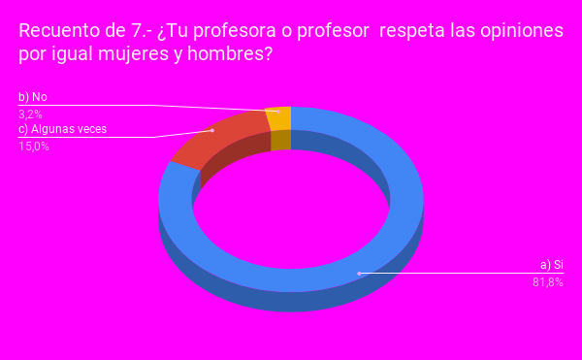
Trabajar la igualdad de género desde la escuela, especialmente en Educación Básica Primaria, puede ayudar a eliminar los estereotipos relacionados con el género y, por consiguiente, a prevenir situaciones de discriminación sexista en el futuro; por lo que en este agregado se muestra que el 81.8% que es la mayoría existe el respeto hacia sus opiniones.
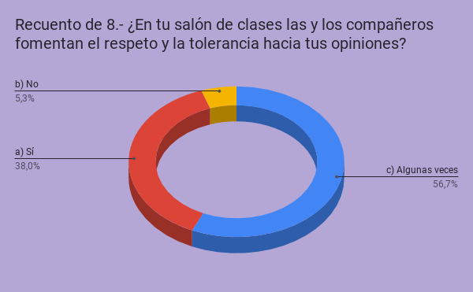

En la mayoría de los centros educativos se están haciendo esfuerzo por llevar a cabo estrategias y metodologías que contribuyan romper con los estereotipos sexistas establecidos, en este sentido solo el 56.7% manifiestan que existe respeto y tolerancia en su aula de clases; en cambio el 38.0% dice que sí; mientras que solo el 5.3% niegan esto.

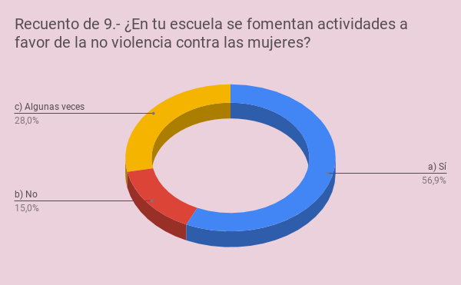

La violencia en el entorno escolar se torna en acoso cuando: involucra un desequilibrio de poder entre pares; se realiza de manera repetida y constante entre la persona generadora de violencia (agresor) y el receptor de la misma (víctima); por lo que las personas entrevistadas mencionan que si se fomentan actividades en favor de la no violencia con un 56.9%.
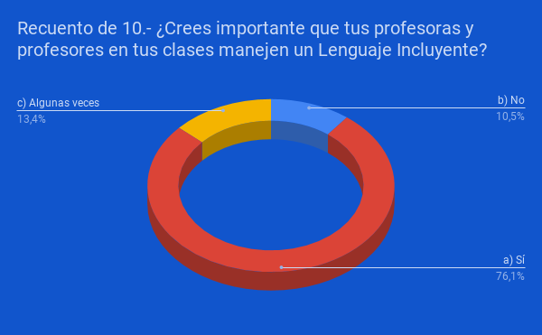
Por mucho tiempo el lenguaje ha sido también fuente de violencia simbólica, una herramienta más a través de la cual se ha naturalizado la discriminación y la desigualdad que históricamente ha existido entre mujeres y hombres; es por ello que el 76.1% de los encuestados afirman la importancia de manejar un lenguaje incluyente; mientras que 23.9% no lo cree de esa forma.
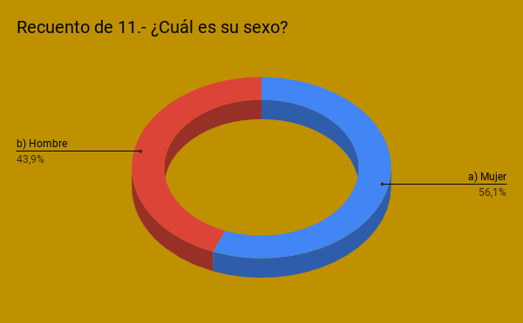

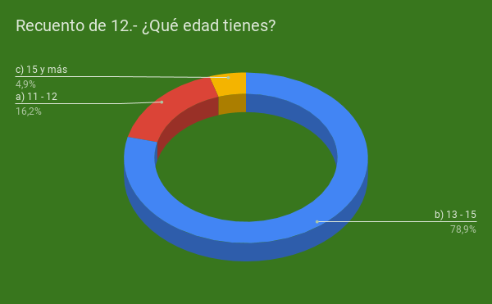
Las niñas y los niños deben sentirse bien acogidos en un ambiente de aprendizaje seguro, las escuelas, los docentes y el alumnado tiene un papel que desempeñar para hacer que las escuelas estén exentas de violencia y discriminación y con ello una educación de buena calidad y con perspectiva de género; por lo que en este ítem se observa que sigue predominando el sexo femenino, aglutinando el 56.1% de los participantes, mientras que el 43.9% representa al sexo masculino.

Los adolescentes mexicanos inician su vida sexual cada vez más frecuentemente antes de los 15 años Esta etapa está marcada por muchos cambios físicos, mentales, emocionales y sociales. Al inicio de la pubertad se presentan cambios hormonales por lo que es de suma importancia considerar que del total de la población participante el 78.9% se encuentra en un rango entre 13 a 15 años, siendo una pauta para iniciar actividades que fortalezcan su bienestar y seguridad, sin embargo, no olvidar y considerar el 21.1% restante como un área de oportunidad prevenir algunas situaciones.
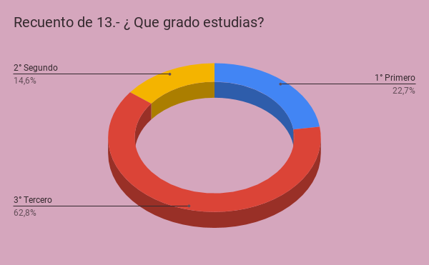

Del total de las personas que participaron en la aplicación de este instrumento, vemos que el grado de tercer año, fue el que tuvo gran afluencia, derivado a que se considera la población más activa y vulnerable. En referencia el 22.7% del segundo grado y el 14.6 del primer grado.

"Programa Perspectiva de Género en la Escuela" (Alumnos de Primaria)
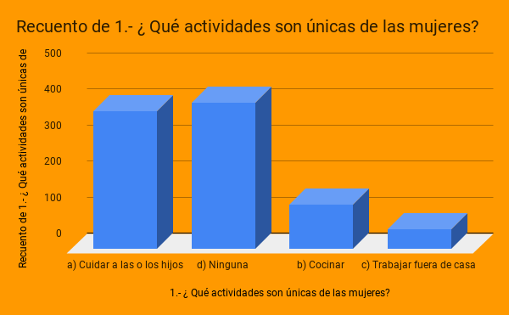

Por asignación cultural los roles que las mujeres han tenido son primordialmente en el ámbito privado, como cuidadoras y responsables del hogar y la familia. A consecuencia de la movilidad laboral, los conflictos bélicos, la migración y el impacto capitalista, la incursión al mundo laborar fue necesaria y con esta la responsabilidad y cuidado también ha sido modificado, en México el 68% de las mujeres tienen la doble ocupación. En los municipios visitados el porcentaje disminuye, pero solo porque los empleos a los que las mujeres acceden son de carácter informal (Venta por catálogo, limpieza, empleadas de mostrador, costureras).
La respuesta que ocupo el mayor número de estudiantes fue la consideración de que ninguna actividad es exclusiva de mujeres. En algunos casos se encontraba que se había seleccionado más de una opción. Lo que indica que, aunque ya se encuentran en el campo laborar, también cumplen la función casi de manera exclusiva sobre el cuidado de las y los hijos. Esta “doble jornada” provoca que se destine menos tiempo a la atención de las y los menores, lo que estadísticamente impacta en bajo rendimiento escolar.

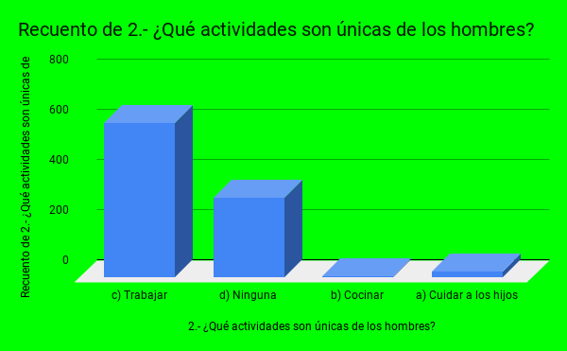
Conciliar la vida laboral y familiar es una de las mayores preocupaciones de los padres. Tener tiempo y, sobre todo, pasar tiempo de calidad con hijos/as es cada vez más importante por los beneficios que tiene sobre el fortalecimiento de los vínculos familiares. Sin embargo, el 71,1% de los padres no pasa el suficiente tiempo en casa para poder estar con sus hijos.
Al contrario de la respuesta anterior muestra que el cuidado de los hijos e hijas no es parte de las actividades que ocupan mayor tiempo, por lo que se muestra nuevamente que las y los estudiantes se encuentran poco tiempo con los responsables de ellas y ellos.
Nos encontramos en muchos casos que en la parte de los comentarios escribían, que viven solo con la mamá, en la mayoría sus casas la presencia del padre es nula. Esta situación es más notoria en el municipio de Tizayuca.
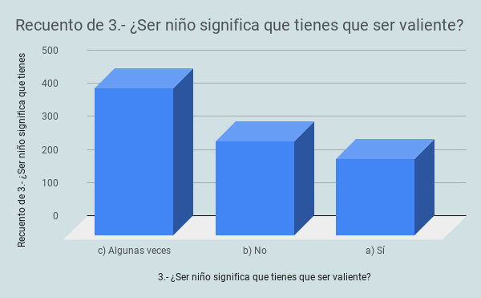
Niñas y niños no están exentos de la carga cultural estereotipada, por lo que consideran que los hombres deben mostrar valor y solo las niñas pueden tener miedo. Esto exige de los niños la muestra constante de acciones agresivas y voluntariosas.
El total de los hombres encuestados era de 471 y 293 de ellos respondieron que el valor debe ser parte de sus actitudes. Este ítem está redactado en masculino, por lo que la respuesta que las niñas dieron refiere solo al pensamiento de “ser niño”, a pesar de eso, casi 300 alumnos/as respondieron que ser valiente no debe ser una actitud que se presente durante todo el tiempo. Lo que indica que los niños saben que pueden tener y expresar en algunas ocasiones sus miedos y las niñas en su minoría reconocen el valor en sus actitudes.

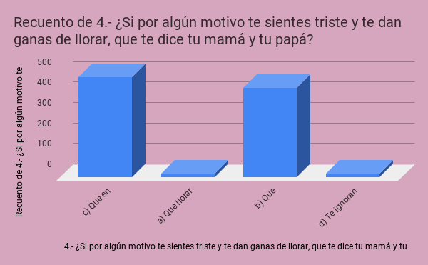
Las y los niños lloran por muchas razones. El llanto es una respuesta emocional a una experiencia o situación de sufrimiento. El grado de su angustia depende de los niveles de desarrollo y de las experiencias previas, se manifiesta cuando sienten dolor, temor, tristeza, frustración, confusión, ira o cuando no pueden expresar sus sentimientos.
El llanto es una respuesta normal a las situaciones angustiantes que no puede resolver. Cuando la capacidad de un niño/a para hacerle frente a estas situaciones se agota, el llanto es automático y natural.
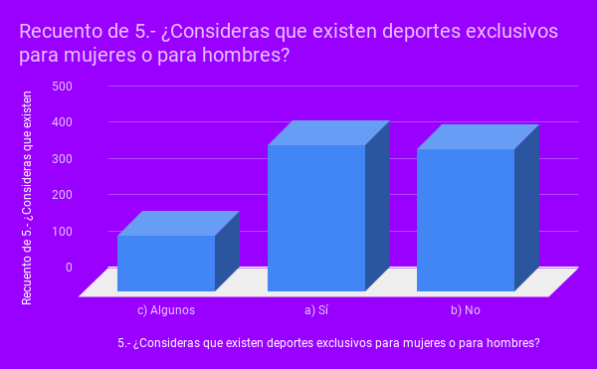
Con el tiempo, se aprende a expresar sentimientos de frustración, ira o confusión sin llorar. 18 de 963 contestaron que cuando lloran les dicen que esa actitud es solo para niñas. Dentro de los comentarios hubo manifestaciones de violencia verbal y física por parte de madres y padres, además de haberlos ignorado. 421 niños y niñas señalaron la exigencia por dejar de llorar, antes de hablar o recibir otro regaño.
El deporte en los niños/as además de ser un Derecho les ayuda a desarrollarse física y mentalmente, a estar sanos, y a relacionarse de una forma saludable con otros/as. El deporte no sólo es bueno para la salud física del niño/a, también lo es para su salud mental; les ayudara tener más confianza en sí mismo, a relacionarse mejor con los demás e incluso a superar alguna enfermedad.
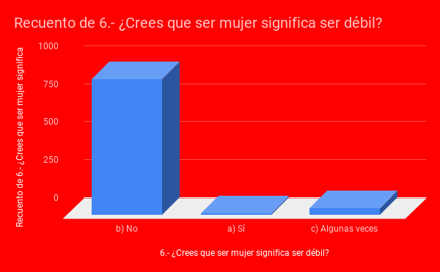
Está comprobado que los espacios deportivos escolares están ocupados en su mayoría por los varones, el deporte suele ser expresión mayormente masculina. En las escuelas es común observar a grupos de niños jugar parados o corriendo y a las niñas sentadas. Encontramos que en la mayoría de las escuelas visitadas los espacios para áreas verdes están disminuyendo, algunas cuentan con plazas cívicas muy pequeñas y sin techar; Solo 376 (39%) alumnos/as consideran que el deporte es para todas y todos.

La debilidad es la cualidad de débil. Significa falta de fuerza, es sinónimo de agotamiento, extenuación, flaqueza, decaimiento, desfallecimiento, por lo que muestra a un ser humano sin fuerza, débil, dominado y sin energía; la debilidad también caracteriza el carácter de una persona, que se muestra dominado o sin poder de decisión, por lo que muchas veces son objeto de manipulaciones o engaños.

A lo largo de los años, la sociedad siempre ha visto a la mujer y a los niños/as como débiles, porque se supone, poseen menor tamaño o fuerza al lado del sexo masculino.
Las respuestas encontradas son en su mayoría positivas sobre la consideración de la fuerza y las mujeres. 788 personas contestaron que las mujeres son fuertes, sin embargo y revisando las respuestas de la pregunta tres sobre el valor, se puede encontrar una contradicción. Suponemos que las respuestas obedecen a la influencia positiva de la información que sobre la no debilidad del sexo femenino ha manejado en la escuela desde hace algunos años. La información brindada en las encuestas al igual que el trato que evidenciaba el personal directivo y docente era diferenciado por sexo, a las niñas y adolescentes se les es tratadas con mayor cuidado.

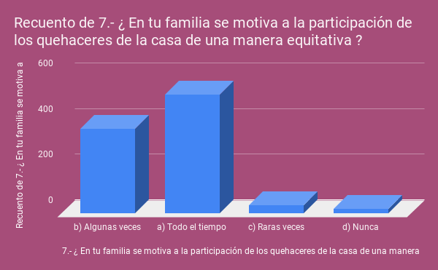

Los quehaceres o tareas domésticas son las gestiones de las tareas involucradas en el funcionamiento de un hogar, tales como cocinar, poner y servir la mesa, limpiar, ordenar, realizar la compra diaria u otras compras, pagar las cuentas, realizar el mantenimiento del equipamiento doméstico​ o el cuidado de los niños​ y las personas dependientes. También se utiliza para referirse al dinero asignado para tales usos en la familia (economía doméstica); y, por extensión, a tareas similares en el funcionamiento de una oficina u organización, así como al mantenimiento de sistemas de almacenamiento informático; considerando esto en la gráfica se observa que más del 50% en la familia se motiva para la participación de los quehaceres de casa, mientras que el otro 50% se rezaga en algunas veces, raras veces y nunca.

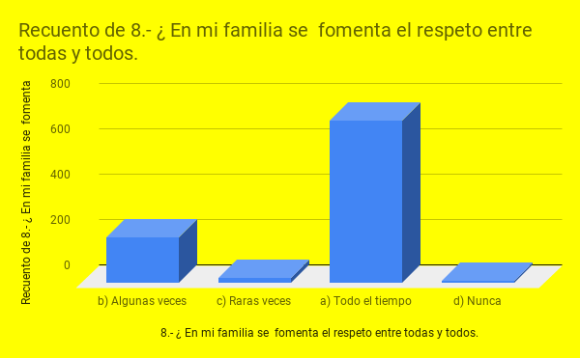
La familia debiera ser el lugar donde desde la infancia se enseñan los valores y el adecuado uso de la libertad. Las relaciones personales y la estabilidad familiar son los fundamentos de la libertad, de la seguridad, de la fraternidad en el seno de la sociedad. Es por esto que en la familia se inicia a la vida social.
Es en la familia donde se enseñan los primeros valores; valores que serán sustento para la vida en sociedad y a lo largo de la vida de la persona.
Entre algunos destaca el respeto, que refiere al permiso y oportunidad de ser una persona con derechos y obligaciones hacia los demás integrantes de la familia, no sólo respeto a la persona misma, sino también a sus opiniones y sentimientos. Respeto hacia las cosas de los demás miembros, respeto a su privacidad, respeto a sus decisiones, éstas, por supuesto, adecuadas a la edad de la persona. Es en la familia es donde se aprende que tanto él o ella como sus ideas y sentimientos merecen ser valorados y tomados en cuenta.

Las y los estudiantes refieren en su mayoría que en sus familias existe este valor y es fomentado por sus integrantes y por ellos/as mismos/as; 697 afirman que en su casa este valor se trabaja, 12 personas (todos hombres) dicen que ese valor no es practicado en casa. 203 personas señalan que algunas no se presentan condiciones para llevarlo a cabo.
Algunos comentarios (niñas mayormente 83%) mencionan que tienen menos tiempo para la escuela y mayor participación en casa que los varones.

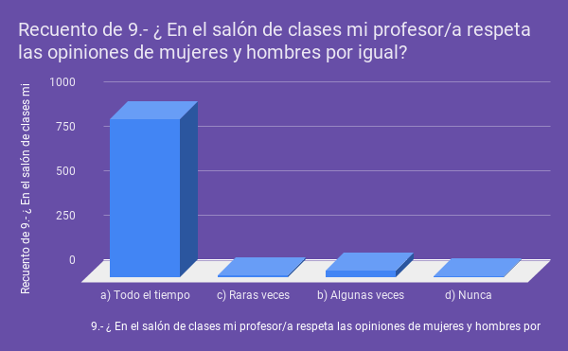

El trato diferenciado es “La distinción que consiste en tratar de manera distinta a las personas sin razón para ello aun en la exclusión de reconocer situaciones, derechosa o atribuciones a alguna persona y desconocerlas en un principio de igualdad de derechos. La restricción en reconocer situaciones, derechos o atribuciones plenamente a unos y en menor grado sin que en un principio hubiera razón especial para ello y así exista la preferencia en dar un trato más favorable al que tiene igual o menor condición de merecimiento”. Es una categoría de análisis para los estudios con perspectiva de género, el cual es “invisible” y debe ser velado para poder ser analizado y erradicado.
Las respuestas revelan lo anterior las y los estudiantes consideran que el trato que reciben de sus maestros y maestras no es desigual. 740 (77%) opinan que reciben el mismo trato.

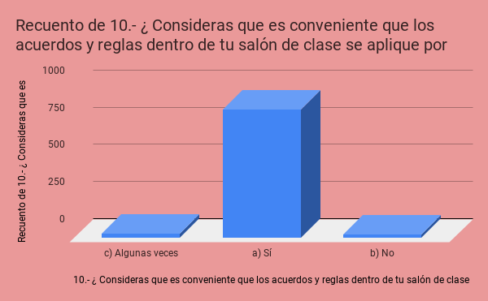

De manera general, podemos decir que son prescripciones que organizan el aprendizaje y las actividades que tienen lugar en el aula y estructuran la colaboración y el trabajo entre alumnos; por lo que en este cuestionario más del 75% de los participantes coinciden que son de suma importancia los acuerdos en el salón de clase, mientras que el resto deduce que algunas veces y no ponerlas es lo correcto.

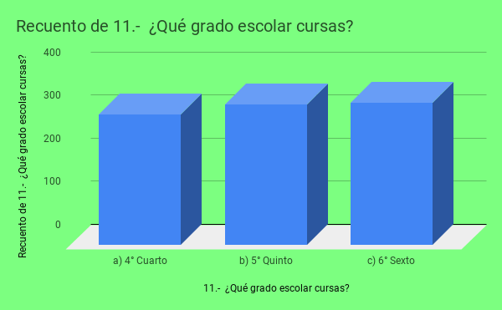
El grado que mayor colaboración tuvo en este diagnóstico fue el 6° el cual ocupo el 45% participación; le siguió el 5° con 40 %, el resto lo ocupo el cuarto grado; aunado a ello la participación en general fue satisfactoria y con ello se fortalece el ejercicio empleado.
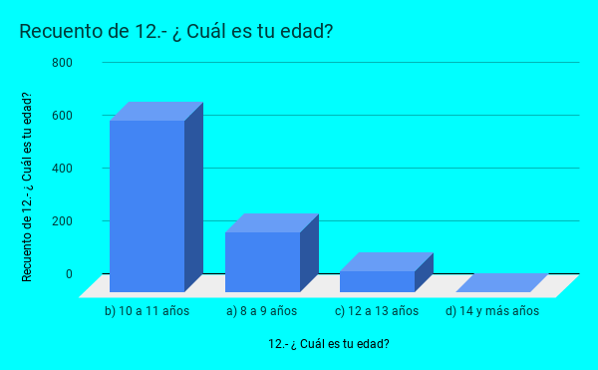

En México, la educación primaria es obligatoria y necesaria. Por lo general el alumno ingresa de los 6 años en adelante y sale máximo 14 años de edad; en la población encuestada el 65% de los participantes cuenta con 10 y 11 años, el 20% entre 8 y 9 años, mientras que el resto se encuentra en el rango de los 12 y 14 años de edad.
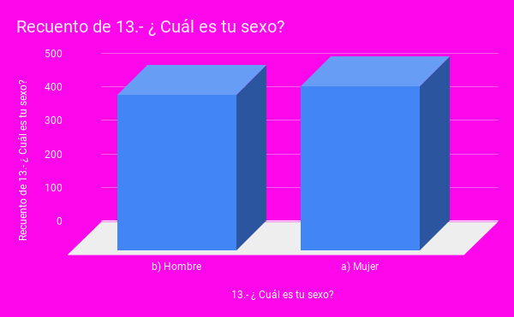
La educación es un derecho humano básico. Al igual que todos los derechos humanos, es universal e inalienable: todas las personas, con independencia de su género, origen étnico o situación económica, tienen derecho a ella. Po lo que nuevamente en esta grafica se aprecia que el sexo femenino tiene mayor participación en el ámbito educativo (educación básica), considerando más del 55% notificaron en la encuesta.
Programa perspectiva de Género en la Escuela (alumnos de preescolar)

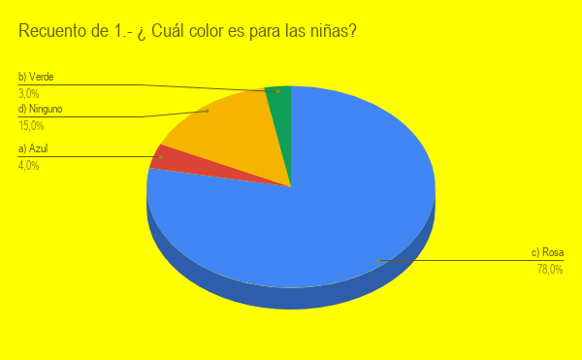

Los colores ya marcan nuestra vida desde sus primeros comienzos. Incluso antes de quedar “embarazadas” las mamás del futuro bebé aparece socialmente dividido en dos únicas tonalidades según su sexo biológico. Rosa si es una niña, azul si es un niño. Hemos asumido esto de tal manera que la mayoría de las personas lo entienden como algo innato, como algo que atiende únicamente a la propia biología. Por lo que dentro de las personas investigadas se aprecia que aún predomina la idea ya que el 78% de los participantes dice que es el color rosa lo que distingue a las niñas, y el 22% lo enfoca a otros colores.
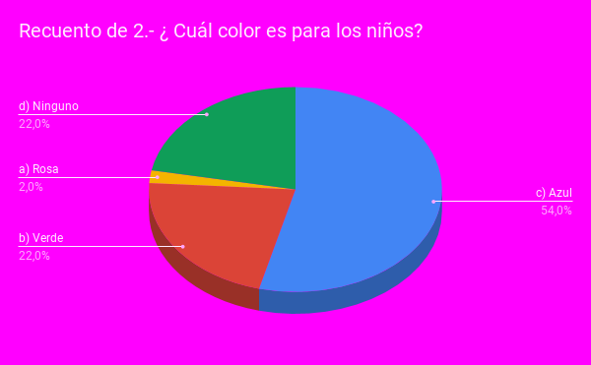En el caso de los niños el azul es el que predomina, sin hacerle caso a colores verdes, rojos o naranjas, por lo que tiene total mente la idea de que es color es el que deberá de portar el niño siendo esta transmitida a los pequeños por lo que el 54% menciona que el azul es el que distingue a los niños, y el 46% se refiere a que pueden adoptar otro color.
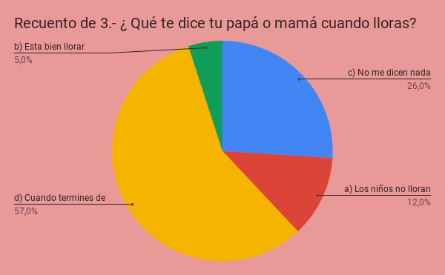
La mejor forma de vivir en igualdad y con equidad de género es enseñarles a los niños a respetar las diferencias desde temprana edad, y con ello la atención adecuada y respeto a cada integrante de la familia, durante esta jornada apreciamos que el 57% de los encuestados respondieron que cuando termines de llorar y se tranquilice podrán platicas, el 26% son ignorados, el 12% les comentan que los niños no lloran y el 5% loe dejan llorar.

En relación a este Ítem al conocer el sexo biológico del recién nacido se espera que si es niña sea bonita, tierna, delicada etc, mientras que si es niño sea fuerte, valiente, intrépido, seguro y hasta conquistador, por lo que el estereotipo y el rol de género sigue impactando en nuestra sociedad, ya que el 68% de los entrevistados dicen que los hombres siempre deben de ser valientes, el 28% algunas veces y el 4% dice que no.

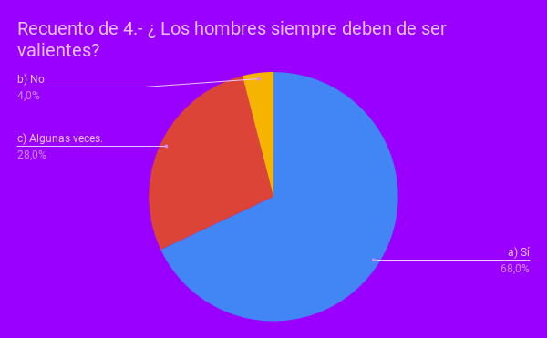

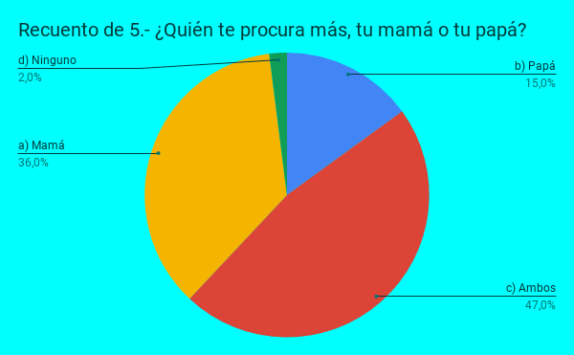
Tradicionalmente, en la sociedad mexicana, siempre se ha pensado que la madre es la persona que mejor puede cuidar a los hijos, quien está mejor capacitada para proveerles todos los satisfactores, tanto materiales como espirituales, para su desarrollo, en todos los sentidos, sin embargo podemos constatar que el 47% de los alumnos dicen que los procuran por igual papá y mamá, en un 36% solo mamá , el 15% solo papá y el 2% dice que ninguno.

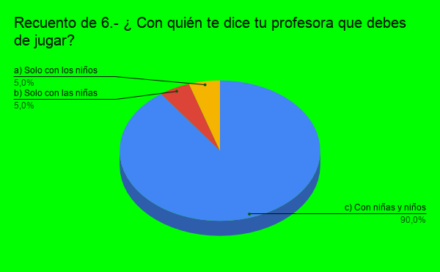

Para el niño en edad preescolar, el mundo se convierte en un lugar mágico sin límites. No es poco común que los niños y niñas de esta edad piensen que tienen poderes mágicos, que luchan contra "monstruos", y que logran vencerlos. También es posible que crean que pueden convertirse en princesas, hadas u otras criaturas fantasiosas; por lo que para ellos el convivir con sus compañeras y compañeros refuerzan su conocimiento como lo muestra esta gráfica ya que el 90% juega con niñas y niños, mientras que el 10% dice que su maestra les comenta que solo deben de jugar niños con niños y niñas con niñas, para que no existan problemas.

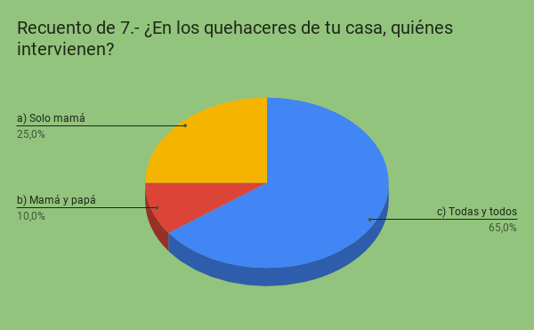
Las tareas del hogar permiten a los niños desarrollar un sentido del trabajo en equipo dentro de una familia para poder conseguir que las cosas funcionen bien. Es una forma de aprender a tomar responsabilidades en sus acciones y entender que él también es importante en el equipo del hogar; tal y como lo muestra la imagen ya que manifiestan los encuestados que el 65%todas y todos contribuyen en las actividades del hogar; el 25% dice que solo mamá lo realiza y el 10% dice que mamá y papá.

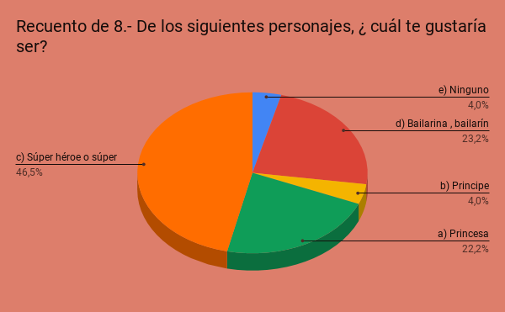
Ser niño tiene muchas ventajas, y una de ellas es que puedes desear ser lo que quieras. Lo que se te ocurra: un policía, bombero, chef-ninja, o Batman o una combinación de ambos; piensa en lo que quieras. Por lo que se observa en este ítem en donde el 46.5% deciden ser súper héroe; el 23.2% bailarín y/o bailarina y el resto 26.2% princesa o príncipe.
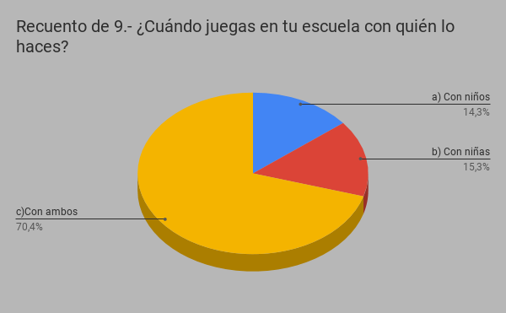
Durante la infancia, el juego es el principal medio para el desarrollo y aprendizaje de los niños y niñas. A través de él, comprenden su entorno y es posible reconocer lo que piensan, saben y pueden hacer con ello nos percatamos que en esta grafica la mayoría con el 70.4% de los participantes juegan con ambos; mientras que el resto en poco porcentaje lo hacen por separado.
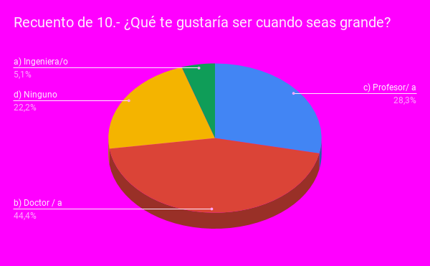

En lo referente al polígono focalizado, este informe muestra que el 44.4% desea ser doctora, el 28.3% profesor/a, mientras que el 5.1% ingeniera/o y el reto opto por no aceptar ninguno, con ello nos percatamos sobre la idea que la familia y/o sociedad les hace pensar y con ello su mejor comodidad y bien estar en su persona.

Peticiones presentadas la U.I.I.M.H. por parte del personal directivo y docente de los municipios focalizados (Pachuca. Tizayuca, Tula y Tulancingo)

Formación y capacitación a la comunidad educativa en:  - Conocer el manual de perspectiva de género ya que por diversos motivos algunos no lo conocen (cambios de centro de trabajo, incapacidad por gravidez, licencia médica, entre otros).  - Pláticas con las madres y padres de familia sobre el tema “violencia intrafamiliar” ya que es al interior de las familias donde alumnas y alumnos aprenden muchas actitudes que reflejan en la escuela.  - Talleres para el personal docente y toda la comunidad educativa, que aborden los temas de: Roles de género, Hacia una educación no discriminatoria, Lenguaje no sexista e incluyente o cualquier otro tema que nos encamine a conocer más acerca de la igualdad y la equidad de género.  - Con la mejor disposición de actualizarse, que los cursos en perspectiva de género se den a conocer al inicio del curso escolar para que se consideren dentro de las RUTAS DE MEJORA.  - Que las capacitaciones que se ofrecen puedan ser presenciales y en línea ya que algunas/os docentes tienen el interés de seguir participando, pero les resulta más accesible en forma virtual.  - Pláticas, conferencias o talleres para conocer más acerca del protocolo a seguir en los casos de hostigamiento y acoso sexual, así como los sustentos legales que deben conocerse.  - Para el personal docente que aborda temas de perspectiva de género en materias de cívica y ética, así como ciencias naturales, pero es necesario que se brinde apoyo para conocer más de este tema con el acompañamiento de un experto para reforzar lo aprendido. | Atención y seguimiento  - Recibir apoyo y acompañamiento para identificar y atender a alumnas/os que requieren atención.  - Apoyo para realizar diversas actividades con el alumnado, personal de la escuela y madres y padres de familia para que además de conocer el programa de formación en perspectiva de género, se implemente dentro de la misma escuela e ir concientizándonos sobre la igualdad y equidad de género.  - Apoyo y acompañamiento por parte de personal la U.I.I.M.H. para normar criterios dentro de un centro de trabajo acerca de los temas que trata el manual.
Conocimiento de materiales  - Elaboración y preparación de materiales para conocer más sobre el día naranja y lenguaje incluyente, que se puedan trabajar con el alumnado y madres y padres de familia. | Apoyo por autoridades educativa  - Que concienticen a las autoridades educativas para que brinden las facilidades a las/los directivos y personal docente que si queremos y necesitamos ser capacitados en el programa Perspectiva de Género en la Escuela y podamos asistir a las capacitaciones en tiempo y forma para aprovechar todo el tiempo destinado a éstas así también como la implementación del mismo.  - Que se cuente con el apoyo y autorización para gestionar las actividades que se programen para fortalecer el programa Perspectiva de Género en la Escuela.

Conclusiones y/o sugerencias:

- Se detectó un desconocimiento sobre el marco normativo y jurídico federal y Diagnóstico Institucional sobre Equidad de Género (que hace alusión a la equidad de género, y al acceso de las mujeres a una vida libre de violencia.)
- Es muy reducido el porcentaje de escuelas que han aplicado normas institucionales o mecanismos que impulsen la perspectiva de género al interior de las mismas.
- Las instituciones no cuentan con mecanismos para transversalizar la instrumentación de programas o proyectos de género.
- Sólo algunas instituciones del total que se visitaron cuentan con información estadística diferenciada por género, lo que dificulta evaluar la situación en materia de equidad de género dentro de la institución y por lo tanto poder diseñar estrategias adecuadas para la eliminación de prácticas discriminatorias hacía las mujeres.
- Las oportunidades de acceso a puestos de mando no son equitativas para mujeres y hombres, éstos ocupan prácticamente el doble de los puestos de dirección.
- La mayoría de las instituciones manifestó que no cuentan ni con un procedimiento para la presentación de quejas o denuncias en materia de discriminación hacia las mujeres, acoso o abuso sexual, abuso laboral, violencia de género, ni tampoco con una instancia para su atención y seguimiento.
- Casi todas las instituciones no incorporan en sus programas de capacitación y de sensibilización la perspectiva de género, por lo tanto, tampoco cuentan con materiales de capacitación o de difusión relacionados con el tema.
- La equidad de género no está contemplada como un tema prioritario en las escuelas, por lo tanto, no se refleja ni en ninguna actividad realizada en las instituciones educativas.
- Lo anterior, en gran medida por desconocimiento sobre la envergadura de la problemática y sobre los compromisos y responsabilidades adquiridas en el marco de los instrumentos jurídicos internacionales, nacionales y estatales.
- Se carece de una plataforma o programa que consolide la participación y/o formación a distancia de la comunidad educativa en cuanto a temas de género.
- Implementación de estrategias de comunicación que posibiliten el diálogo y participación activa de las mujeres en los procesos que desarrollan en la universidad.
- Utilización de las tecnologías de la información y las comunicaciones, la Web para divulgar y publicar mensajes, trabajos de género, entre otras.
- Realización de debates culturales sobre el tema de equidad de género en las instituciones educativas.
- Implementar de forma regional una feria sobre temas de equidad de género.
- Llevar a cabo actividades que fortalezcan el tema (simposios, ciclos de conferencias, fomentar actividades deportivas por igual, promover debates etc.)

